系 列 书 推 荐
《哈莉·希迟》系列（1-4）
HARLEY HITCH SERIES
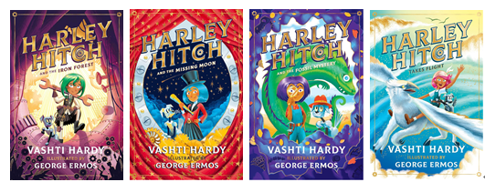
主要卖点：

- 身临其境的世界、炫酷的科学技术、奇妙的发明、温暖有趣的人物，非常适合年轻读者。
- 书中有大量由乔治·埃尔莫斯（George Ermos）绘制的生动、幽默的插图。
- 瓦什蒂·哈迪是一位屡获殊荣的儿童图书作家。她的小说Wildspark荣获 2020 年蓝彼得（Blue Peter）图书奖最佳故事奖，Brightstorm入围 Waterstone 儿童图书奖。

系列简介：

这是一部插图丰富的小说系列，讲述了一位意志坚定的年轻发明家的故事，作者是获奖作家瓦什蒂·哈迪 (Vashti Hardy)。

“机器人、环保主义和校园故事的欢乐融合。” 哈莉、她的机器狗斯普劳克特（Sprocket齿轮）还有最好的朋友“科斯莫”（Cosmo宇宙），一起勇闯发明岛（Inventia）冒险、解决神秘的问题，在这发明岛上，科学胜过一切，技术如森林一般茂盛发展；在那里科学项目层出不穷，学校日常的一天也经常能见到巨大的鼻涕虫和离家出走的机器人。
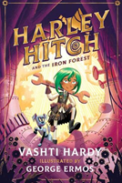
中文书名：《哈莉·希迟与钢铁森林》（第一册）
英文书名：HARLEY HITCH AND THE IRON FOREST
作 者：Vashti Hardy and George Ermos
出 版 社：Scholastic UK
代理公司：Scholastic UK/ANA
页 数：256页
出版时间：2021年4月
代理地区：中国大陆、台湾
审读资料：电子稿
类 型：7-12岁少年文学/奇幻/科幻/冒险

内容简介：

哈莉家附近的钢铁森林与其他任何地方都不一样：植物和树木会长出齿轮、铰链和其他机械零件，所以整个发明岛都要依赖于它。而当一种陌生新奇的真菌被发现时，人们开始竞相寻找解决办法。由于发明创作缺少了关键的零部件，这个城镇很快就分崩离析了…...但究竟是谁或是什么在背后神神秘秘地捣鬼？哈莉决定亲自解决这个谜团——尽管最终结果可能很混乱！

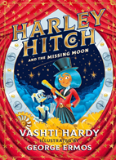
中文书名：《哈莉·希迟与失踪的月亮》（第二册）
英文书名：HARLEY HITCH AND THE MISSING MOON
作 者：Vashti Hardy and George Ermos
出 版 社：Scholastic UK
代理公司：Scholastic UK/ANA
页 数：256页
出版时间：2022年1月
代理地区：中国大陆、台湾
审读资料：电子稿
类 型：7-12岁少年文学/奇幻/科幻/冒险

内容简介：

哈莉带着另一场富有创意的冒险归来！

当马戏团来到镇上时，哈莉的好奇心占了上风，于是她不小心打破了一个能让东西神奇消失的柜子！不久之后，大家意识到月亮不见了。时间在加速流逝，动物们因夜色渐深而迷失方向，风力越来越强，潮汐也消失了。这都是哈莉的错吗？她能在事情变得无法挽回之前解决这一切吗？
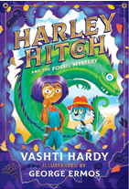
中文书名：《哈莉·希迟与化石之谜》（第三册）
英文书名：HARLEY HITCH AND THE FOSSIL MYSTERY
作 者：Vashti Hardy and George Ermos
出 版 社：Scholastic UK
代理公司：Scholastic UK/ANA
页 数：224页
出版时间：2023年1月
代理地区：中国大陆、台湾
审读资料：电子稿
类 型：7-12岁少年文学/奇幻/科幻/冒险

内容简介：

在这个系列的第三本书中，哈莉开始了一段穿越时空的冒险！

在学校组织的侏罗纪海岸之旅中，哈莉发现了一块不同寻常的化石。她确信自己发现了一个全新的恐龙物种，但她在班级里的死对头费内尔达 (Fenelda) 不相信她。因此，哈莉决定建造一台时间机器来证明这一发现，并赢得“最佳发明”比赛。但弄乱时间可能会产生意想不到的巨大影响......

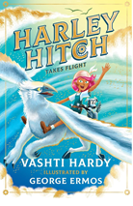
中文书名：《哈莉·希迟的空中冒险》（第四册）
英文书名：HARLEY HITCH TAKES FLIGHT
作 者：Vashti Hardy and George Ermos
出 版 社：Scholastic UK
代理公司：Scholastic UK/ANA
页 数：224页
出版时间：2024年1月
代理地区：中国大陆、台湾
审读资料：电子稿
类 型：7-12岁少年文学/奇幻/科幻/冒险

内容简介：

今年夏天，航空游行将在福吉村（Forgetown）举行，哈莉的目标是创造出一个引人注目的飞行机器：一台机器鹰头马身有翼兽！如果这个生物让科斯莫（Cosmo）的妈妈看到，并引起她的注意，科斯莫肯定会把它当作宠物养的吧？
哈莉想偷偷行动，最后给所有人一个惊喜，但她很快就发现：保守秘密会导致许多难以解释的问题和麻烦产生，尤其是当真正的鹰头马身有翼兽出现且造成混乱时……

作者简介：

瓦什蒂·哈迪（Vashti Hardy）是一位童书作家，她在兰开夏郡和苏塞克斯郡之间度过了多年时光。她当了几年小学教师，对儿童写作特别感兴趣，尤其是自由创作、使用日记以及创造幻想世界。她拥有奇切斯特大学英语专业一级荣誉教学学位和创意写作文学硕士学位。如今，作为一位成功的童书作家，瓦什蒂令人惊叹的中年级奇幻作品已经以多种语言在世界各地出版。Wildspark在2020年获得了蓝彼得图书奖“最佳故事奖”，也获得了FCBG儿童图书奖；Brightstorm入围了水石儿童图书奖、Books are my Bag奖等，Brightstorm还被独立书商Independent Booksellers选为当季最佳图书，Brightstorm和Wildspark都入选Primary School Book Club Reads。

乔治·埃尔莫斯（George Ermos）是来自英国的插画家、创作者和狂热读者。他使用数字技术创作，喜欢绘制所有奇特而神秘的事物。他总是试图从他阅读和探索的各种世界文化中融入新的艺术元素。

感谢您的阅读！
请将反馈信息发至：版权负责人
Email：Rights@nurnberg.com.cn
安德鲁·纳伯格联合国际有限公司北京代表处
北京市海淀区中关村大街在地图中查看甲59号中国人民大学文化大厦1705室, 邮编：100872
电话：010-82504106, 传真：010-82504200
公司网址：http://www.nurnberg.com.cn
书目下载：http://www.nurnberg.com.cn/booklist_zh/list.aspx
书讯浏览：http://www.nurnberg.com.cn/book/book.aspx
视频推荐：http://www.nurnberg.com.cn/video/video.aspx
豆瓣小站：http://site.douban.com/110577/
新浪微博：安德鲁纳伯格公司的微博_微博 (weibo.com)
微信订阅号：ANABJ2002


